ATM取款机需求规格

- 用户向ATM提款机中插入银行卡，如果银行卡是合法的，ATM提款机界面提示用户输入提款密码；如果插入无效的银行卡，那么，在ATM提款机界面上提示用户“您使用的银行卡无效！”，3秒钟后，自动退出该银行卡。
- 用户输入该银行卡的密码，ATM提款机与MainFrame传递密码，检验密码的正确性。如果输入密码正确，提示用户输入取钱金额，提示信息为，“请输入您的提款额度”；如果用户输入的密码错误，则提示用户“您输入的密码无效，请重新输入”；如果用户连续3次输入错误密码，ATM提款机吞卡，并且ATM提款机的界面恢复到初始状态。此时，其他提款人可以继续使用其他的合法的银行卡在ATM提款机上提取现金。用户输入错误的密码后，也可以按“退出”键，则银行卡自动退出。
- 用户输入取钱金额，系统校验金额正确，提示用户确认，提示信息为“您输入的金额是xxx，请确认，谢谢！”，用户按下确认键，确认需要提取的金额；如果用户输入的单笔提款金额超过单笔提款上限，ATM提款机界面提示“您输入的金额错误，单笔提款上限金额是1500RMB，请重新输入”；如果用户输入的单笔金额，不是以50RMB为单位的，那么提示用户“您输入的提款金额错误，请输入以50为单位的金额”；如果用户在24小时内提取的金额大于4500RMB，则ATM提款机提示用户，“24小时内只能提取4500RMB，请重新输入提款金额”输入提取的金额超过了系统的设定的限制 ；如果用户输入正确的提款金额，ATM提款机提示用户确认后，用户取消提款，则ATM提款机自动退出该银行卡；如果ATM提款机中余额不足，则提示用户，“抱歉，ATM提款机中余额不足”，3秒钟后，自动退出银行卡。
- 系统同步银行主机，点钞票，输出给用户，并且减掉数据库中该用户帐户中的存款金额。如果用户银行户头中的存款小于提款金额，则提示用户“抱歉，您的存款余额不足！”，3秒钟后，自动退出银行卡；如果ATM提款机与MainFrame之间通讯超时10秒钟，则本次操作取消，提示用户“抱歉，链接超时，本次操作取消”，并且将银行卡退出；
- 用户提款，银行卡自动退出，用户取走现金，拔出银行卡，ATM提款机界面恢复到初始状态；如果用户没有取走现金，或者没有拔出银行卡，ATM提款机不做任何提示，直接恢复到界面的初始状态；
按照操作步骤分析这个规格，生成测试用例
- 画出业务流程图
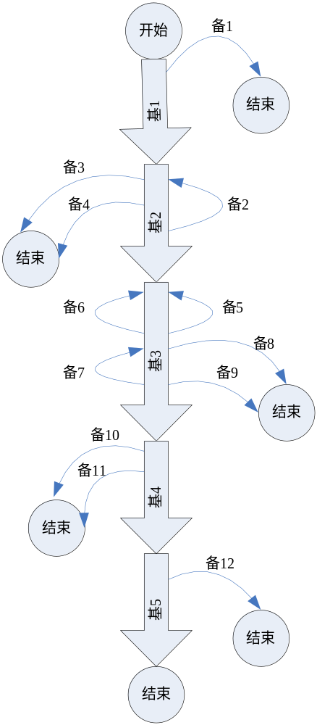

基本事件流1 | 1. 用户向ATM提款机中插入银行卡，如果银行卡是合法的，ATM提款机界面提示用户输入提款密码；
基本事件流2 | 2. 用户输入该银行卡的密码，ATM提款机与MainFrame传递密码，检验密码的正确性。如果输入密码正确，提示用户输入取钱金额，提示信息为，“请输入您的提款额度”；
基本事件流3 | 3. 用户输入取钱金额，系统校验金额正确，提示用户确认，提示信息为“您输入的金额是xxx，请确认，谢谢！”，用户按下确认键，确认需要提取的金额；
基本事件流4 | 4. 系统同步银行主机，点钞票，输出给用户，并且减掉数据库中该用户帐户中的存款金额。
基本事件流5 | 5. 用户提款，银行卡自动退出，用户取走现金，拔出银行卡，ATM提款机界面恢复到初始状态；
备选事件流1 | 1(对应基本事件流1).如果插入无效的银行卡，那么，在ATM提款机界面上提示用户“您使用的银行卡无效！”，3秒钟后，自动退出该银行卡。
备选事件流2 | 2(对应基本事件流2).如果用户输入的密码错误，则提示用户“您输入的密码无效，请重新输入”；
备选事件流3 | 3(对应基本事件流2).如果用户连续3次输入错误密码，ATM提款机吞卡，并且ATM提款机的界面恢复到初始状态。此时，其他提款人可以继续使用其他的合法的银行卡在ATM提款机上提取现金。
备选事件流4 | 4(对应基本事件流2).用户输入错误的密码后，也可以按“退出”键，则银行卡自动退出。
备选事件流5 | 5(对应基本事件流3).如果用户输入的单笔提款金额超过单笔提款上限，ATM提款机界面提示“您输入的金额错误，单笔提款上限金额是1500RMB，请重新输入”；
备选事件流6 | 6(对应基本事件流3).如果用户输入的单笔金额，不是以50RMB为单位的，那么提示用户“您输入的提款金额错误，请输入以50为单位的金额”；
备选事件流7 | 7(对应基本事件流3).如果用户在24小时内提取的金额大于4500RMB，则ATM提款机提示用户，“24小时内只能提取4500RMB，请重新输入提款金额”输入提取的金额超过了系统的设定的限制 ；
备选事件流8 | 8(对应基本事件流3).如果用户输入正确的提款金额，ATM提款机提示用户确认后，用户取消提款，则ATM提款机自动退出该银行卡；
备选事件流9 | 9(对应基本事件流3).如果ATM提款机中余额不足，则提示用户，“抱歉，ATM提款机中余额不足”，3秒钟后，自动退出银行卡。
备选事件流10 | 10(对应基本事件流4).如果用户银行户头中的存款小于提款金额，则提示用户“抱歉，您的存款余额不足！”，3秒钟后，自动退出银行卡；
备选事件流11 | 11(对应基本事件流4).如果ATM提款机与MainFrame之间通讯超时10秒钟，则本次操作取消，提示用户“抱歉，链接超时，本次操作取消”，并且将银行卡退出；
备选事件流12 | 12(对应基本事件流4).如果用户没有取走现金，或者没有拔出银行卡，ATM提款机不做任何提示，直接恢复到界面的初始状态；

- 设置功能路径优先级
本例全部进行测试

- 确定测试路径
场景编号 | 流程 | 说明
1 | 1 2 3 4 5 | 合法卡 密码正确 金额适当 可提供 取走
2 | 1 | 非法卡
3 | 1 2 3 4 5 | 输入一次错误的密码
4 | 1 3 | 连续输入3次错误密码后吞卡
5 | 1 4 | 输入错误密码后用户选择退出
6 | 1 2 5 4 5 | 如果用户输入的单笔提款金额超过单笔提款上限
7 | 1 2 6 4 5 | 用户输入的单笔金额不是以50RMB为单位
8 | 1 2 7 4 5 | 用户在24小时内提取的金额大于4500RMB
9 | 1 2 8 | 用户输入正确的提款金额，ATM提款机提示用户确认后，用户取消提款
10 | 1 2 9 | ATM提款机中余额不足
11 | 1 2 3 10 | 用户银行户头中的存款小于提款金额
12 | 1 2 3 11 | ATM提款机与MainFrame之间通讯超时10秒钟
13 | 1 2 3 4 12 | 用户没有取走现金，或者没有拔出银行卡

- 选取测试数据，构造测试用例
测试用例编号 | ATM-ST-FUNC-DROWN-001
对应场景 | 场景1
测试项目 | ATM机正常取款
测试标题 | 使用正常的银行卡（钱足够取，密码正确）在余额足够的提款机上取当日允许的金额的钱。
重要级别 | 高
预置条件 | ATM提款机跟银行系统通信正常。
输入 | 1.银行卡，如卡号:6222020200003651889  2.密码，如123456  3.取款金额，如500
操作步骤 | 1.插入银行卡  2.按照提示输入相应密码  3.输入取款金额  4.确认提款  5.提取纸币  6.取卡
预期输出 | 1.取到500块钱  2.银行卡帐上余额少了500块（说明这里不考虑取款的手续费）  3.提款机余额减少500块  4.银行卡未被吞掉  5.ATM提款机界面恢复到初始状态

测试用例编号 | ATM-ST-FUNC-DROWN-002
对应场景 | 场景2
测试项目 | 非正式银行卡异常取款
测试标题 | 使用非银行卡在提款机上进行取款活动。
重要级别 | 高
预置条件 | ATM提款机跟银行系统通信正常。
输入 | 1.非法银行卡，如交通卡、一卡通的公交卡等。
操作步骤 | 1.插入相应卡
预期输出 | 1.在ATM提款机界面上提示用户“您使用的银行卡无效！”  2.3秒钟后，自动退出该卡。

